IMPORTAÇÃO DE DADOS DE ESPECIMENES

Para importar dados de especímenes, há duas opções: “Exsicata (Amostra coletada)” e “Exsicata de planta marcada”. A primeira opção se refere a plantas que foram coletadas na localidade de estudo, porém não estão associadas a uma planta que está sendo monitorada. Já a segunda opção contempla as plantas monitoradas.

I. Para o primeiro caso.
1. Anexar o arquivo e selecionar a opção “Exsicata (Amostra coletada)”.
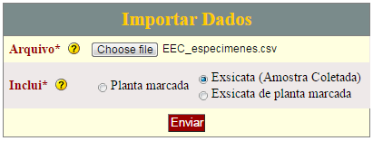

2. Em seguida, selecione uma das opções.
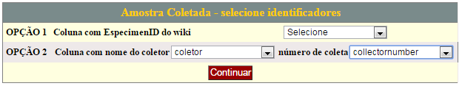

3. Confira o número de novas exsicatas e clicar em “Continuar”.
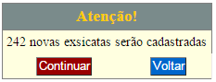

4. A tela a seguir aparecerá, onde deverão ser selecionados os significados de cada coluna que foi importada. Em seguida, clicar em “Continuar”.
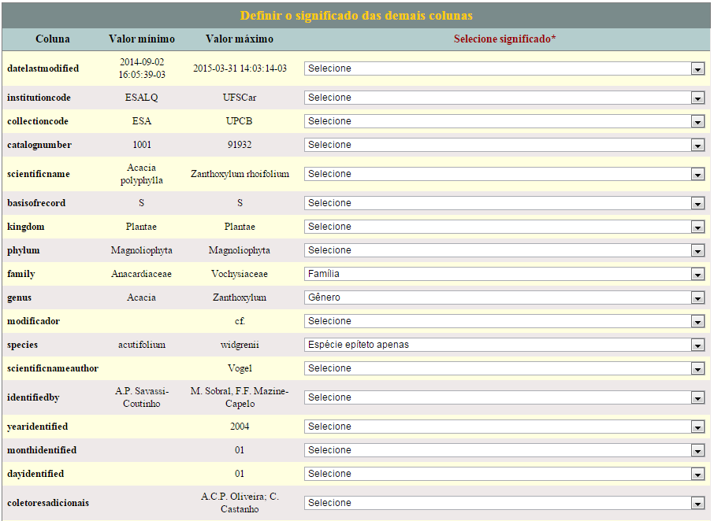

5. Clicar em “Concluir” para os dados serem importados.

6. No final da importação, irá aparecer a janela a seguir. Clicar em “Concluir”.
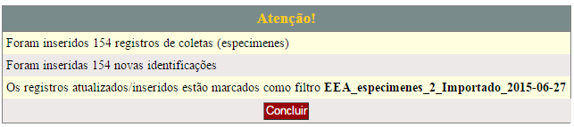

7. Para que os dados aparecem na interface, deve-se atualizar os dados na interface conforme o PROTOCOLO 4 (DADOS NA INTERFACE).

II. Para o segundo caso:
1. Anexar o arquivo e selecionar a opção “Exsicata de planta marcada”. O arquivo a ser importado deve conter uma coluna com o número do PlantaID de cada indivíduo com exsicata.
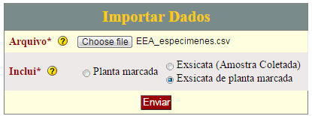

2. No quadro “Planta Marcada – selecione identificadores”, selecionar a Opção 1 e definir a coluna com o PlantaID. No quadro “Amostra Coletada - selecione identificadores”, selecionar a Opção 2 e definir as colunas para “Coluna com nome do coletor” e “número de coleta”.
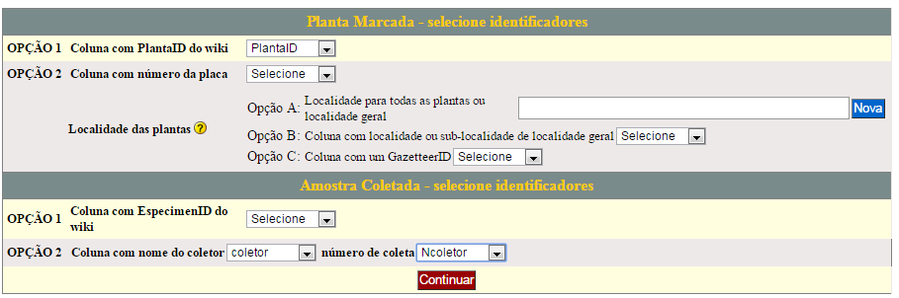

3. Na tela seguinte, no quadro “O que fazer com campos a serem importados que já estão cadastrados”, selecione a opção “Adicionar as novas informações aos campos que já contém informação”.
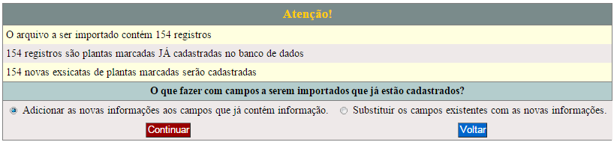

4. Na tela seguinte, defina o significado de cada coluna do arquivo importado.
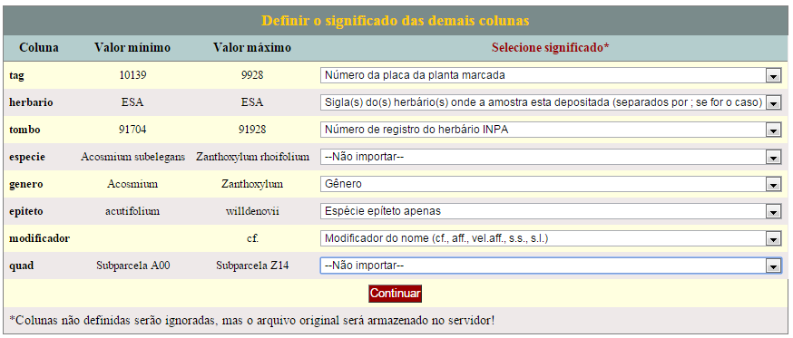
5. Para importar, clicar em “Concluir”.

6. No final da importação, irá aparecer a janela a seguir. Clicar em “Concluir”.

7. Para que os dados aparecem na interface, deve-se atualizar os dados na interface conforme o PROTOCOLO 4 (DADOS NA INTERFACE).

